1

4/10/2024

Bionexo

RESULTADO – TOMADA DE PREÇO

N° 2024210TP63234HEMU

O Instituto de Gestão e Humanização – IGH, entidade de direito privado e sem fins lucrativos,

classificado como Organização Social, vem tornar público o resultado da Tomada de Preços, com a

finalidade de adquirir bens, insumos e serviços para o HEMU - Hospital Estadual da Mulher, com

endereço à Rua R-7, S/N, Setor Oeste, Goiânia, CEP: 74.125-090.

Bionexo do Brasil Ltda

Relatório emitido em 14/10/2024 09:06

**Comprador**

IGH - HEMU - Hospital Estadual da Mulher (11.858.570/0002-14)

AV. PERIMETRAL, ESQUINA C/ RUA R7, SN - SETOR COIMBRA - GOIÂNIA, GO CEP: 74.530-020

**Relação de Itens (Confirmação)**

Pedido de Cotação : 364490430

COTAÇÃO Nº 63234 - MATERIAL DE LIMPEZA - HEMU OUT/2024

Frete Próprio

Observações: -\*PAGAMENTO: Somente a prazo e por meio de depósito em conta PJ do fornecedor. \*FRETE: Só serão

aceitas propostas com frete CIF e para entrega no endereço: RUA R7 C/ AV PERIMETRAL, SETOR COIMBRA, Goiânia/GO

CEP: 74.530-020, dia e horário especificado. \*CERTIDÕES: As Certidões Municipal, Estadual de Goiás, Federal, FGTS e

Trabalhista devem estar regulares desde a data da emissão da proposta até a data do pagamento. \*REGULAMENTO: O

processo de compras obedecerá ao Regulamento de Compras do IGH, prevalecendo este em relação a estes termos em

caso de divergência.

Tipo de Cotação: Cotação Normal

Fornecedor : Todos os Fornecedores

Data de Confirmação : Todas

**Faturamento**

**Mínimo**

**Prazo de**

**Entrega**

**Validade da**

**Proposta**

**Condições de**

**Pagamento**

**Fornecedor**

**Frete Observações**

**Hc Clean Distribuidora Ltda**

GOIÂNIA - GO

Rogerio Evangelista da Silva Evangelista Da

Silva - (62) 98572-5500

10 dias após

confirmação

1

2

R$ 150,0000

R$ 300,0000

10/11/2024

12/10/2024

30 ddl

28 ddl

CIF

CIF

null

comercial@hcclean.com.br

**[Mais informações](javascript: f_mais_info(375253))**

**NL Produtos Hospitalares Ltda**

GOIÂNIA - GO

MARCOS JUNIOR - (62)3088-5462

nlph@hotmail.com

5

dias após

null

confirmação

**[Mais informações](javascript: f_mais_info(179103))**

**Programação**

**de Entrega**

**Preço**

**Unitário Fábrica**

**Preço**

**Valor**

**Total**

**Produto**

**Código**

**Fabricante Embalagem Fornecedor Comentário Justificativa**

**Rent(%) Quantidade**

**Usuário**

DESINFETANTE

CONCENTRADO A

BASE DE

QUARTENARIO DE

AMONIA - A BASE

DE QUARTENARIO

DE AMÔNIA 4º

GERAÇÃO +

BIGUANIDA,

DESTINADO A

DESINFECÇÃO DE

SUPERFICIES, DE

ESTRUTURAS

;Elpacking não

respondeu

email de

homologação.

- Mundial não 136,3800 0,0000

atende as

Danielly

Evelyn

MIRAX S

DESINFETANTE

AUTA

DILUICAO 5L -

RENKO

Hc Clean

Distribuidora

Ltda

Pereira Da

Cruz

R$

R$

R$

1

28089

-

GL

null

30 Galão

EXTERNAS DE

4.091,4000

EQUIPAMENTOS.

SEM PERFUMES,

SEM ALCOOL, NÃO

CORROSIVO,

14/10/2024

condições de

pagamento.

0

8:48

COMPATIVEL COM

POLÍMETROS E

METAIS; DEVE

POSSUIR AMPLO

ESPECTRO

ANTIMICROBIANO

COMPROVADO POR

LAUDO TÈCNICO.

;

A&a, Casa

pack,

elpacking e

Harus não

responderam

email de

homologação.

- Mundial não

atende as

Danielly

Evelyn

Pereira Da

Cruz

DETERGENTE

DESENGORDURANTE

-> LIMPEZA

INDUSTRIAL -

GALAO

Hc Clean

Distribuidora

Ltda

FOAM ALCALI

R$

R$

R$

2

22641

-

GL

null

30 Galao

5

L - LIMSEPT

87,5000 0,0000

2.625,0000

14/10/2024

08:48

condições de

pagamento.

**Total**

**Parcial:**

R$

6

0.0

6.716,4000

https://bionexo.bionexo.com/jsp/RelatPDC/relat\_adjudica.jsp

1/2

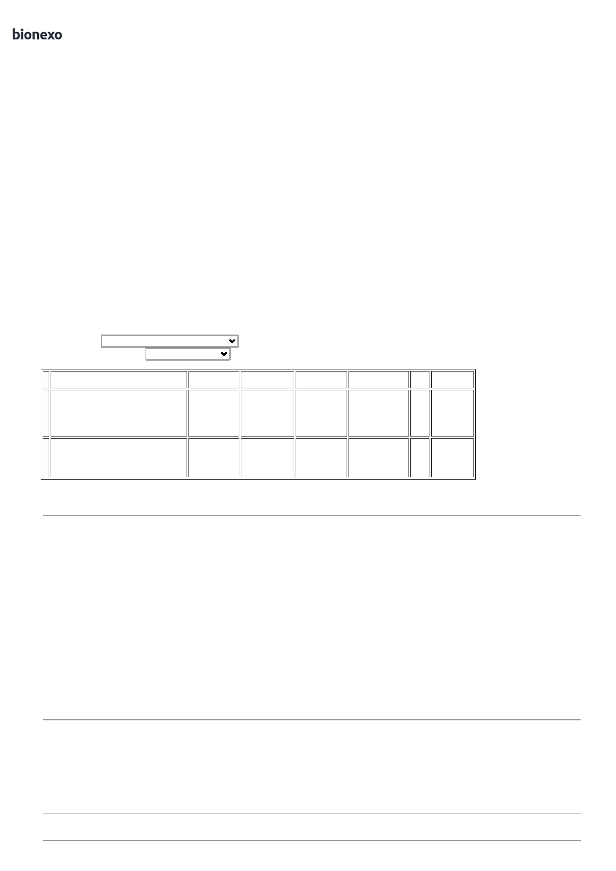

1

4/10/2024

Bionexo

Total de Itens da Cotação: 3

Total de Itens Impressos: 2

**Programação**

**de Entrega**

**Preço**

**Unitário Fábrica**

**Preço**

**Valor**

**Total**

**Produto**

**Código**

**Fabricante Embalagem Fornecedor Comentário Justificativa**

**Rent(%) Quantidade**

**Usuário**

DETERGENTE

NEUTRO

CONCENTRADO P/

LIMPEZA

INDUSTRIAL EM

AMBIENTES DE

ALIMENTAÇÃO,

COMPOSTO POR

TENSOATIVO

ANIÔNICO,

;

Intregarmed

respondeu

incorretamente

o item

solicitado. -

A&a, kinfel e

Elpacking não

responderam

email de

homologação.

- Neoclean

respondeu

incorretamente

(ficha tecnica

negada pelo

centro

DETERGENTE

INDACLEAR

MAX-S

Danielly

Evelyn

NL Produtos

Hospitalares

Ltda

Pereira Da

Cruz

R$

R$

R$

3

24393

-

CONCENTRADO

CAIXA

null

50 Galao

54,0000 0,0000

2.700,0000

5

LT -

EMOLIENTE,

INDALABOR,

INDALABOR

14/10/2024

08:48

SEQUESTRANTE E

CORANTE PARA

UTENSILIOS.

NECESSÁRIO

APRESENTAÇÃO DA

FISPQ E FICHA

TECNICA.

estocador)

**Total**

**Parcial:**

R$

5

0.0

2.700,0000

Total de Itens da Cotação: 3

Total de Itens Impressos: 1

**Total**

**Geral:**

R$

1

10.0

9.416,4000

Clique [aqui](javascript:chama_completo(364490430)) para geração de relatório completo com quebra de página

https://bionexo.bionexo.com/jsp/RelatPDC/relat\_adjudica.jsp

2/2

